Проект музыкально-театрализованной деятельности «Сказка в мире музыки» в старшей группе.
ПОЯСНИТЕЛЬНАЯ ЗАПИСКА
Художественно-эстетическое воспитание является одним из направлений содержания воспитательного процесса дошкольного образовательного учреждения и является его приоритетным направлением в познават6ельно -речевом развитии детей дошкольного возраста. Для эстетического развития личности ребенка огромное значение имеет разнообразная художественная деятельность — изобразительная, музыкальная, художественно-речевая и др. Важной задачей эстетического воспитания является формирование у детей эстетических интересов, потребностей, эстетического вкуса, а также творческих способностей. Богатейшее поле для эстетического развития детей, а также развития их творческих способностей представляет театрализованная деятельность.
Театрализованная деятельность является источником развития чувств, глубоких переживаний и открытий ребёнка, приобщает его к духовным ценностям и остаётся, пожалуй, самой популярной, увлекательной деятельностью.
Театрализованная деятельность позволяет ребёнку решать многие проблемные ситуации посредственно от лица какого-либо персонажа. Это преодолевает преодолеть робость, застенчивость, неуверенность в себе, развивает монологическую, диалогическую, эмоциональную речь ,способствует развитию коммуникативных навыков ,умению общаться.
Анализируя свободную деятельность детей, за прошедшие годы, мы пришли к выводу, что дети очень любят участвовать в музыкально- театрализованной деятельности.
Так как наш детский сад большое значение предаёт познавательно-речевому развитию дошкольников, было решено создать проект «Сказка в мире музыки», который поможет всесторонне развивать детей средствами театрального искусства, музыкально-творческих способностей.
ЦЕЛЬ: развитие коммуникативных навыков и музыкально- творческих способностей детей средствами театрального искусства.
ЗАДАЧИ:
1. Научить детей разыгрывать несложные сюжеты к сказкам.
2. Развивать интерес к театрально – игровой деятельности через знакомство с театральной азбукой и участие в играх-инсценировках драматизациях, праздниках и т. д.
3. Создать условия для совместной театрализованной деятельности детей и взрослых (постановка совместных спектаклей участием детей, родителей, сотрудников ДОУ, организация выступлений детей старших групп перед младшими и пр.) .
4. Совершенствовать вокально-хоровые и танцевальные навыки.
5. Учить детей передавать эмоциональное состояние движениями, жестами, мимикой.
6. Развивать творческое воображение.
7. Развивать коммуникативность.
8. Приобщить детей к театральной культуре, обогатить их театральный опыт: знания детей о театре, его истории, устройстве, театральных профессиях, костюмах, атрибутах, театральной терминологии.
9. Воспитывать эстетический вкус, любовь к музыкально-театрализованному искусству.
УЧАСТНИКИ ПРОЕКТА:
1. Воспитатель группы «Клубничка» Иванова Н.Е..
2. Дети старшей группы «Клубничка»
3. Родители детей группы «Клубничка»
4. Музыкальный руководитель Попова Г.Н.
5. Педагог –психолог Коробутова В.Н.
6. Учитель-логопед Петрова Л.А.
ПРЕДПОЛОГАЕМЫЙ КОНЕЧНЫЙ РЕЗУЛЬТАТ:
1.Уметь разыгрывать несложные сюжеты к сказкам под музыкальное сопровождение.
2.Развить музыкально- художественный вкус, коммуникативные навыки, эмоциональную отзывчивость.
3.Активизировать словарь, расширить кругозор, развить познавательно-речевую активность.
4. Пополнить центр театрализации в группе совместно с родителями.
5.Создать каталог оборудования центра театрализации, годовое планирование работы с детьми по театрализованной деятельности.
6.. Поставить музыкальные сказки к календарно- тематическим праздникам, с участием всех участников образовательного процесса в течение года .
ЭТАПЫ РЕАЛИЗАЦИИ ПРОЕКТА
ПОДГОТОВИТЕЛЬНЫЙ ЭТАП
1. Определение целей и задач проекта:
- участников проекта
- выбор методов диагностики:
формализованных (тесты, анкеты, опросники)
неформализованных (наблюдения, беседы)
2. Подготовка этапов реализации проекта
- сроки этапов
-определение содержания каждого этапа
3. Диагностика двигательной активности
4. Знакомство участников проекта с предстоящей деятельностью.
ЭТАП РЕАЛИЗАЦИИ
1. Осуществление планирования, подбор и адаптация театрализованных игр.
2. Осуществление запланированной деятельности с детьми
3. Осуществление планирования, подбор и разработка мероприятий, проводимых с родителями детей и другими участниками образовательного процесса.

ЗАКЛЮЧИТЕЛЬНЫЙ ЭТАП
(аналитический)
1. Сбор информации:
- о качестве реализации проекта педагогами
- об уровне усвоения детьми, предлагаемых материалов проекта
- выявление причин, пробелов, отставаний, тормозящих в реализации задач проекта
2. Диагностика театрализованной деятельности.
ФАКТОРЫ, ВЛИЯЮЩИЕ НА УСПЕХ ПРОЕКТА:
Для того чтобы проект принёс ожидаемые результаты:
- последовательность в планировании театрализованной деятельности
- тесное сотрудничество музыкального руководителя, воспитателя, младшего воспитателя специалистов и родителей.
- организация консультаций для педагогов и родителей по вопросам:
1) «Театрализованная деятельность, как средство формирования выразительной речи, и её взаимосвязь с другими видами деятельности»
2) «Театрализованные игры – путь к детскому творчеству»
3) «Роль театрализованных игр в познавательно- речевом развитии детей»
4) «Музыкально- художественное творчество детей старшего дошкольного возраста»
5) «Как развить у ребёнка дошкольного возраста эмоциональность и любознательность»
ПРОДОЛЖИТЕЛЬНОСТЬ
Проект рассчитан на 9 месяцев 2013-2014 учебного года. Объём в часах – согласно учебного плана ДОУ и требованиям СанПИНа, в зависимости от восприятия данной темы обучающимися.
РЕАЛИЗАЦИЯ ПРОЕКТА:
Реализация проекта рассчитана на работу по музыкальному воспитанию; индивидуальную и совместную деятельность родителей, педагогов и детей.
МЕСТО РЕАЛИЗАЦИИ:
- старшая группа «Клубничка» МБДОУ детского сада общеразвивающего вида №8 «Земляничка»
ПЕРЕЧЕНЬ ДИДАКТИЧЕСКИХ МАТЕРИАЛОВ (ЛИТЕРАТУРЫ) ДЛЯ РЕШЕНИЯ ЗАДАЧ И ЦЕЛЕЙ ПРОЕКТА
1. «Музыкальная палитра» № 6 2005 г.
2. «Музыкальный руководитель» № 6, 7, 8 2008г. ; № 1 2009г.
3. С. И. Мерзлякова «Волшебный мир театра» (для детей 5-7 лет) .
4. А. И. Буренина «Ритмическая мозаика».
5. Н. А. Сорокина «Театр, творчество, дети»
6. «Кукольный театр – дошкольникам» Т. Н. Караманенко, Ю. Г. Караманенко
КОНСУЛЬТАЦИЯ ДЛЯ ПЕДАГОГОВ
«Театрализованная деятельность в старшем дошкольном возрасте»
Большое значение для развития личности ребёнка имеет развивающая среда, способствующая его самовыражению, развитию в процессе музыкальной, художественно-эстетической ,эмоциональной , познавательно-речевой деятельности;
По-настоящему цельной можно назвать такую личность, у которой в равной степени развито и эмоциональное, и интеллектуальное начало. Надо стремиться развивать в ребёнке и то и другое. К сожалению, чаще всего, пренебрегают эмоциональным воспитанием, отдавая предпочтение развитию интеллектуальных возможностей. «Опасность не в том, что машины начнут думать. Как человек, а в том, что человек начнёт думать, как машина! » – профессор Г. Суворов. «Гармония ума и сердца – вот конечная цель воспитания современного человека» – Д. Б. Кабалевский.
Ребёнок, привыкающий выражать свои эмоции с помощью различных видов художественной деятельности, начинает по-новому рассматривать своё «Я», своё собственное поведение и поведение других, свои взаимоотношения с людьми, а так же природу и окружающий его мир. Воспитать цельную личность – нелёгкая задача. Для этого необходимы условия: наличие педагога и наличие среды, вызывающей положительный эмоциональный отклик ребёнка. Отсюда возникает необходимость таких форм деятельности , в которых каждый ребёнок будет активно переживать содержание процесса деятельности, активно участвовать в художественном самовыражении,познании ,речевой деятельности. Дошкольник не должен просто сидеть и послушно выполнять задания педагога. Радость творчества, активное взаимоотношение со взрослым уводит ребёнка с позиции пассивного усвоения знаний, умений и навыков на позицию творческой активности, инициативы, самостоятельности. Только это может развить творческое начало в каждом ребёнке.
При всём разнообразии видов художественной деятельности особое место в воспитательно-образовательном процессе по развитмию у дете познавательно- речевой активности занимают театрализованные игры. Они рассчитаны на активность детей, на их творческое взаимодействие друг с другом, на художественно-деятельное общение со взрослым. Через театрализованную игру ребёнок получает информацию об окружающем мире, у него формируются творческие способности. С помощью таких выразительных средств как интонация, мимика, жест, походка разыгрываются литературные произведения, сказочные сюжеты, шуточные диалоги.
Театрализованные игры способствуют развитию фантазии, воображения, памяти, учат передавать различные эмоциональные состояния. В конечном счёте театрализованные игры способствуют развитию чувств, глубоких переживаний ребёнка. Он учится сочувствовать персонажам, сопереживать конкретным ситуациям, событиям,иметь своё мнение на событие и уметь его высказать ,сделать выводы.
Через игру дошкольник учится не только распознавать эмоциональное состояние персонажа по мимике. Жесту, интонации, но и передавать с помощью выразительных средств разнообразные эмоции.
В процессе освоения театрализованных игр обогащается словарный запас, формируется звуковая культура речи, навыки связной речи, расширяется её интонационный диапазон.
Неоценима и воспитательная роль театрализованных игр. Они учат доброте, чуткости, честности, смелости, формируют понятия добра и зла. Театрализованные игры позволяют дошкольникам справиться со многими проблемами в соответствии с его эмоционально-личностными особенностями. Робкому ребёнку игра поможет стать более смелым и решительным, застенчивому – преодолеть неуверенность в себе,молчаливому-умение общаться. Содержание игр, необычность сюжета, возможность «спрятаться» за маску, костюм, театрализованную куклу – всё это позволяет решить многие проблемные ситуации.
Театрализованные игры являются средством сохранения эмоционального здоровья ребёнка, средством предупреждения эмоциональных расстройств. При этом необходимо одно условие – наличие активного интереса к театрализованным играм, разнообразным по форме и содержанию.
Использование театрализованных игр не должно сводится к подготовке выступления.
Педагоги в театрализованных играх могут выступать в качестве равноправных партнёров, выбирая для себя не только роль ведущего, но и перевоплощаясь в того или иного персонажа. Дети станут более естественно и непринуждённо включатся в действие, перенимая опыт взрослого.
Разнообразие в характеристике одного и того же образа (грустный и весёлый заяц, неуклюжий и танцующий медведь) способствует развитию воображения и творческих проявлений детей. Целесообразно каждый раз предлагать нескольким детям передавать один и тот же образ персонажа, а иногда – всем одновременно изображать зайца или медведя, самостоятельно выбирая те или иные способы действий.
От игры к игре активность детей будет возрастать, они быстрее начнут запоминать тексты, станут более свободно перевоплощаться, проявлять большую самостоятельность при выборе способов действий и средств художественной выразительности для передачи образа.
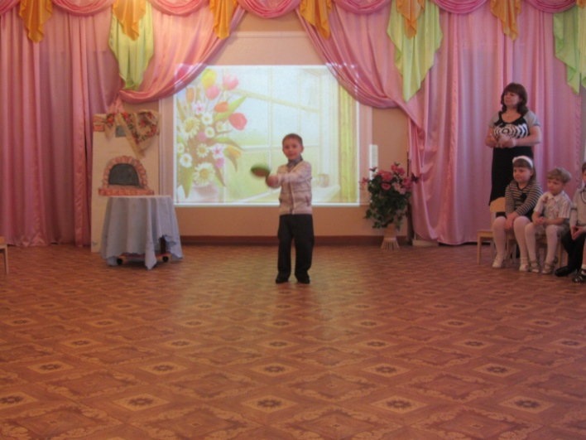
Инсценировка музыкальной сказки «Теремок» (выполнение ролевых действий, в соответствии с музыкальным сопровождением)
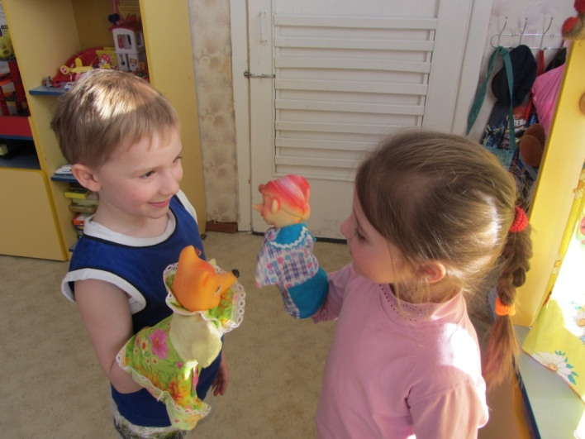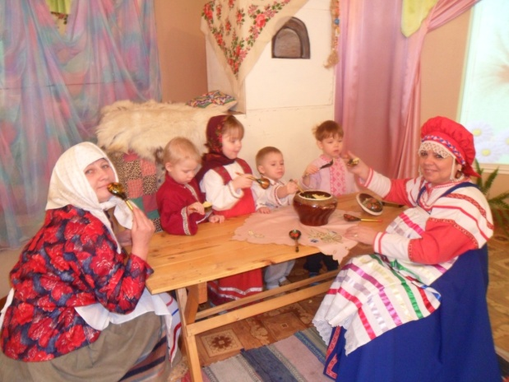

Ролевые диалоги.
Театрализованное представление «Человек учится тому, что видит у себя в дому»

Музыкальная сказка «Пирожок встречает весну»
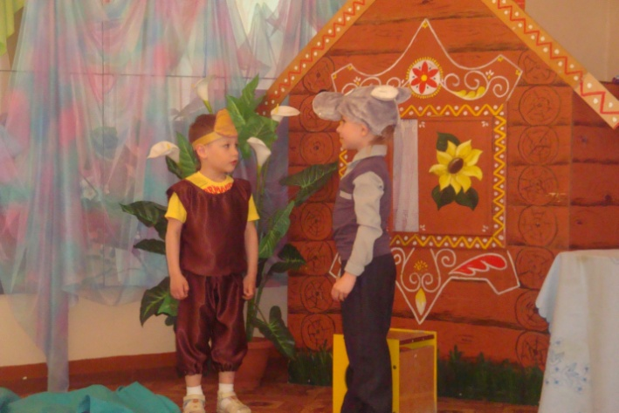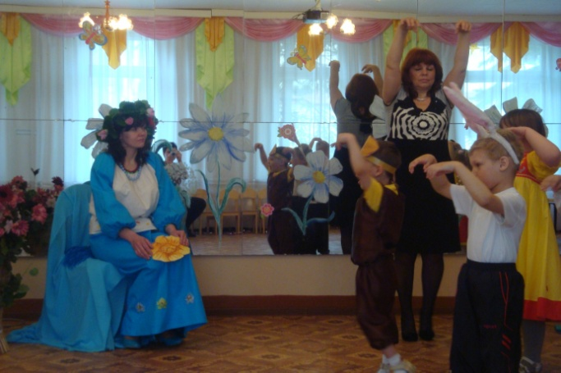

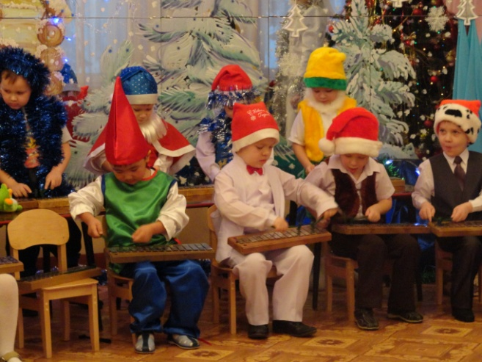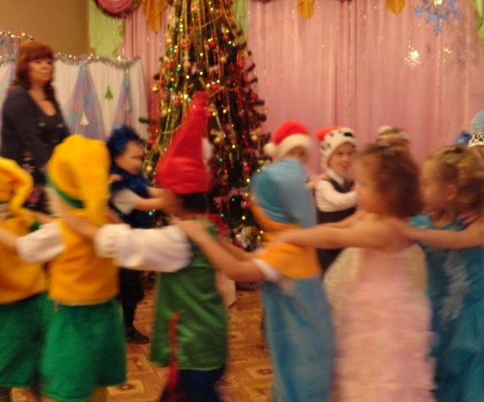

Музыкальная сказка «Новогодние приключения в лесу»

